Pressemitteilung

Faulgase energetisch nutzbar machen
Karlsruhe / Lübeck, den 3. Februar 2016:

Im Rahmen der Energiewende erlangen Faulgase aus Kläranlagen und Abfallverwertungsanlagen steigende Bedeutung. Bei der entsprechenden Anlagentechnik spielt die Gasanalyse sowohl für die Prozessüberwachung als auch bei der Sicherung der mit dem Faulgas betriebenen Anlagenteile eine wichtige Rolle. Der Gasanalysator INCA von UNION Instruments bietet eine darauf abgestimmte Gerätetechnik.
INCA ist ein modular aufgebauter und flexibel konfigurierbarer Mehrkomponentenanalysator mit besonderer Ausrichtung auf die Untersuchung von Erdgas sowie Bio- und Faulgasen. Er besteht aus Bausteinen für Probengaszuführung, Probengasaufbereitung, Sensorik (unter Einsatz verschiedener Detektionsverfahren), Steuerung und Datenverarbeitung, aus denen ein auf die jeweilige Applikation zugeschnittenes Analysensystem aufgebaut wird - wahlweise für Innen- oder Außeninstallation oder Betrieb in Ex-Bereichen. Zur Komplettierung stehen optional auch Messgaskühler sowie eine automatische Messstellenumschaltung für bis zu 10 Messstellen zur Verfügung.
Insbesondere bei der Analyse von Faulgasen - aber auch bei allen anderen Applikationen - bietet die patentierte Sensorik über lange Zeiträume stabile H2S-Messungen im Konzentrationsbereich von wenigen bis zu 10.000 ppm und höher.

Bildunterschriften:
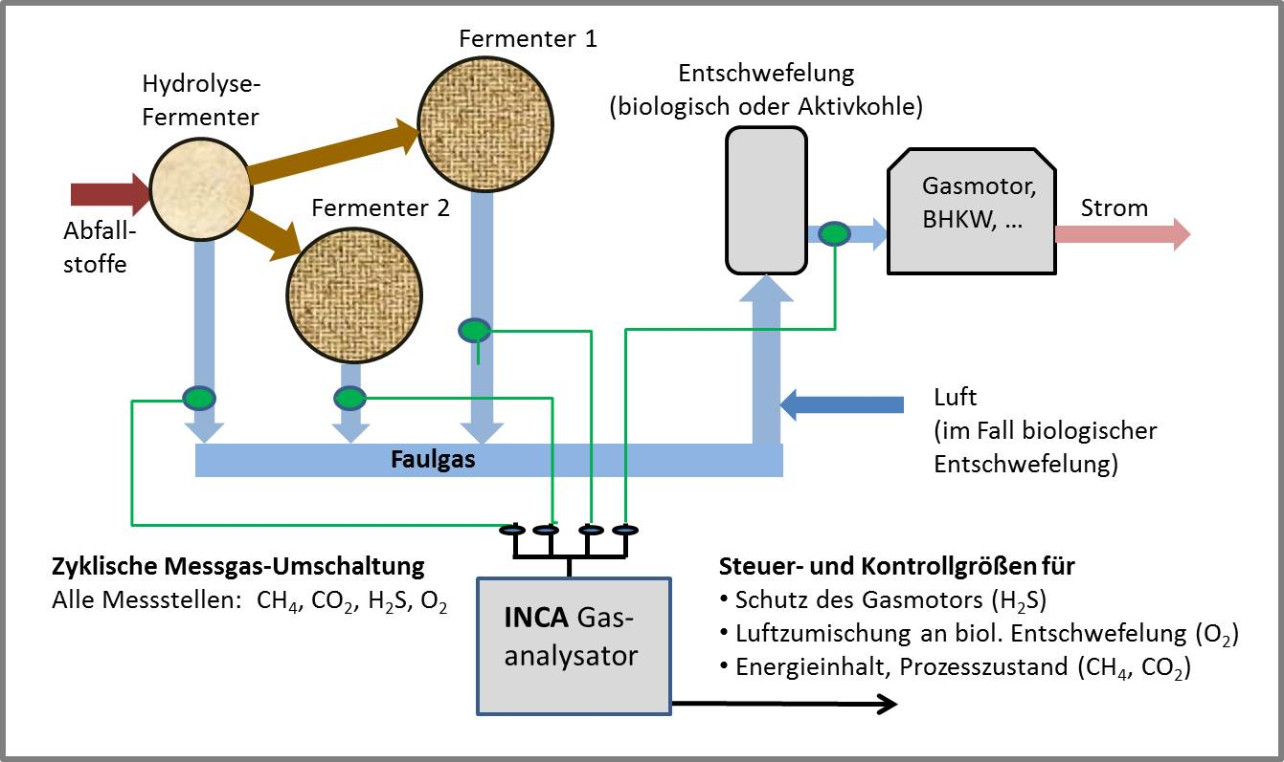

Bild 1(UNION-Instruments_PM2016-01_MBA_Bild1_Konfiguration):
Typische Gasanalyse-Konfiguration in einer mechanisch-biologischen Abfallbehandlungsanlage (MBA) mit vier Messstellen an einem Analysator.

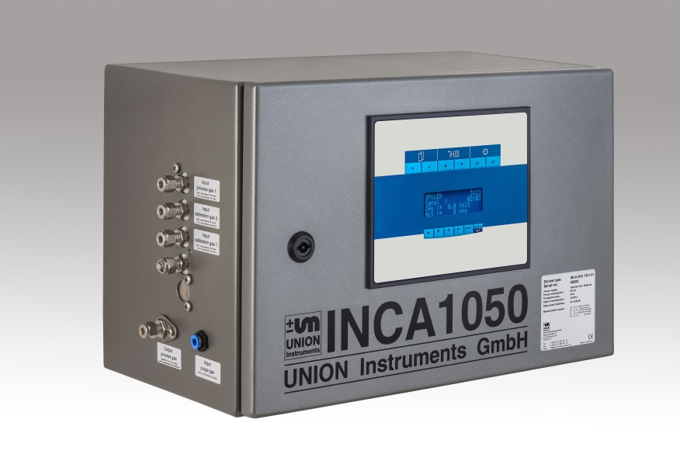

Bild 2 (UNION-Instruments_PM2016-01_MBA_Bild2_INCA):
Die Gasanalysatoren INCA eignen sich besonders auch zur Bestimmung stark schwankender Konzentrationen von H2S, z.B. in Faulgasen.

Über UNION Instruments
Die 1919 gegründete UNION Instruments GmbH ist ein Spezialanbieter messtechnischer Geräte in den Bereichen Kalorimetrie und Gaszusammensetzung. Die chemische Industrie, Stahl und Eisen, Energie- und Wasserversorger, Glas- und Keramikhersteller sowie die Biogaserzeuger gehören zum Anwender- und Kundenkreis. Das Unternehmen mit Hauptsitz in Karlsruhe hat eine Niederlassung in Lübeck. Mit 20 internationalen Distributoren operiert UNION Instruments weltweit (z. B. USA, China, Russland, Brasilien, Belgien, Indien, Südostasien). Zum Kerngeschäft gehören einerseits Fertigung und Entwicklung sowie andererseits Wartung, Service und Support.

Leserkontakt:
UNION Instruments GmbH
Zeppelinstraße 42
D - 76185 Karlsruhe
Tel.: +49 721 680381 0
Fax: +49 721 680381 33
info@union-instruments.com
www.union-instruments.com

Pressekontakt:
Dr. Oestreich Consulting
Dr. Volker Oestreich
Hans-Baldung-Grien-Weg 9
D - 76149 Karlsruhe
Tel.: +49 721 7880038
Fax: +49 3212 7880038
voe@voe-consulting.de
www.voe-consulting.de

